Présentation du sujet

Pour le projet du module de traitement d'image, j'ai choisit d'implémenter une méthode de rendu non-photoréaliste.
Aaron Hertzmann propose dans son article,« Painterly Rendering with Curved Brush Strokes of Multiples Sizes » , une méthode pour créer des images ayant l'apparence de peintures à partir de photographies. Cette méthode permet de simuler les coups de pinceaux d'un peintre en fonction de différents paramètres qui seront exposés plus loin. Ces paramètres permettent de donner un style de peinture précis à une image.

I - Résumé de l'article

1 – Méthode principale

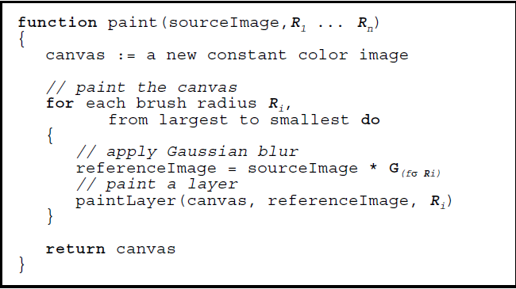

Cet algorithme va simuler les méthodes utiliser par les peintres pour générer une image ayant l'aspect d'une peinture. L'image sera organisé en un ensemble de couche qui seront peintes successivement. Chaque couches sera associées à une taille de pinceau constante. La couche ayant la plus grande taille de pinceau est peinte en première, puis ensuite nous affinons les détails de l'image en peignant les couches ayant des tailles de pinceau plus petites.

Chaque couches sera peinte à partir d'une version lissée de l'image originale. Nous avons gardés le choix du filtre de Gauss comme méthode de lissage de l'image. A.Hertzmann précise que la diffusion non linéaire peut être utilisé à la place du filtre de Gauss pour obtenir de meilleur résultat.

Une couche est formée par un ensemble de coups de pinceaux et chaque coups de pinceaux est représentés par un ensemble de points de contrôles formant une B-Spline. Le calcul des points de contrôles se fait à partir du gradient de la luminance de l'image lissée.

2 – Sélection des coups de pinceau
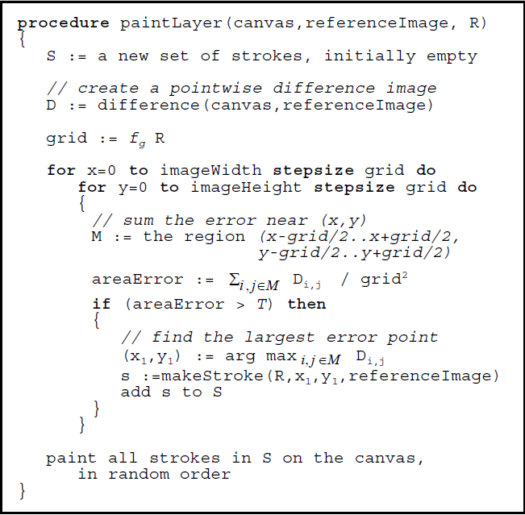
Une couche est donc un ensemble de coups de pinceaux. Nous devons parcourir l'image pour sélectionner les coordonnées de départ de chaque coups de pinceau. Une fois les points de contrôles des coups de pinceau calculés, nous pouvons peindre chaque coups dans un ordre aléatoire.
Nous avons besoin d'abord de calculer la différence entre l'image originale lissée et l'image peinte. Initialement, l'image peinte est remplis par une par une couleur constante choisie de manière à ce que l'image entière soit traité par l'algorithme.

3 – Calcul des coups de pinceau

Un coup de pinceau est initialisé avec un premier point de contrôle (x,y), un rayon R constant et une couleur C constante. Cette couleur C est la couleur de l'image originale lissée aux coordonnées (x,y).
Un coup de pinceau est une courbe B-Spline représentée par un ensemble de points de contrôle.
Le calcul des points de contrôle s'effectue comme les calculs des termes d'une suite récurrente.

On effectue ces calculs jusqu'à atteindre le nombre maximal de points de contrôle définis par l'utilisateur et également si on atteint une autre condition d'arrêt.
Le calcul s'arrête prématurément si l'amplitude du gradient est nulle en un point (x,y).

II – Implémentation et résultats

1 – Choix d'implémentation

L'implémentation a été réalisé en C++ avec la bibliothèque OpenCV. OpenCV nous fournit les fonctions essentielles aux chargements et l'enregistrement d'image, aux calculs de gradient et au lissage d'image utilisées par les différents algorithmes présentés précédemment.
Les algorithmes présentés par A.Hertzmann sont suffisamment génériques pour nous laisser choisir des structures de données adaptés.
Les rayons des pinceaux simulés par l'algorithme de rendu sont calculés à partir de 3 constantes : le rayon maximum du pinceau, un facteur qui permettra de calculer les rayons suivants à partir du rayon maximum et le nombre de rayon utilisé pour peindre l'image(c'est à dire le nombre de couches peintes successivement).
Concernant le calcul de la différence entre l'image de référence lissée et l'image peinte, la différence calculée pour la première couche est fixée à la constante 2*T, de manière à ce que l'erreur moyenne de chaque région M soit toujours supérieure au taux d'approximation T. Ainsi l'image résultante sera peinte sur toute sa surface. La constante T est comprise entre 0 et 255 et correspondant à l'approximation à atteindre par rapport à l'image originale. Plus T est élevé, plus l'approximation sera grossière, et plus T est faible, plus l'image résultante sera fidèle à l'image d'origine.
Nous avons choisit de peindre chaque coups de pinceau juste après l'avoir calculé, ce qui évite des stockages inutiles. Nous utilisons un Z-Buffer pour peindre les coups de pinceau de manière aléatoire mais aussi pour réduire le nombre de coups de pinceau à calculer. Le Z-Buffer est une image en niveau de gris initialisée à 0 sur tous ses pixels. Nous attribuons à chaque coups de pinceau une valeur z aléatoire comprise entre 1 et 255. Si cette valeur z est supérieure à la valeur présente dans le Z-Buffer nous pouvons peindre le coups de pinceau, sinon ce coups de pinceau n'a pas besoin d'être calculé puisqu'il ne sera pas peint. Lorsque nous peignons l'image, nous peignons
aussi dans le Z-Buffer mais avec un rayon R plus petit pour éviter que certains coups de pinceaux ne soient trop espacé les uns des autres dans certaines zone de l'image.

Par rapport à la version proposée par A.Hertzmann, il manque la gestion de la transparence entre les couches qui se superposent et aussi il manque une part d'aléatoire propre à certains style de peinture. Nous avons limité cette part d'aléatoire au minimum, en modifiant la couleur des coups de pinceau à partir du z aléatoire généré pour le Z-Buffer. Cette variation de la couleur donne à l'image un aspect moins parfait.

2 – Résultats

